
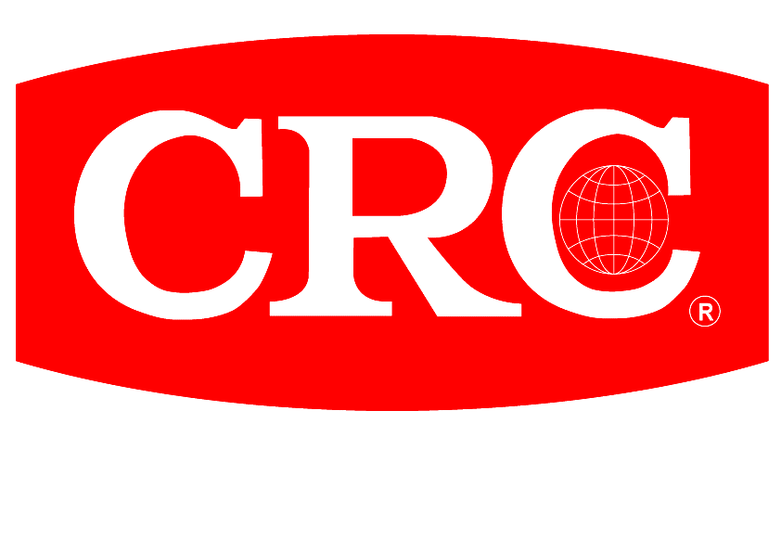
DIESEL ADDITIVE

柴油引擎提升添加剂

产品性质：
DIESEL ADDITIVE是一种浓缩配方，内含高反应性溶剂、聚合物、
表面活化剂、十六烷值增进剂、防腐剂抗氧化剂，用于提高引擎引擎
效能。

产品应用：
- 可降低喷嘴阻塞状况，提高燃烧速度，并使燃烧更为充分。
- 优化燃料燃烧效率并提供一个使用寿命长、低噪音、运转更为顺畅的引擎。
- 本剂可将十六烷值提高从2至5个等级。
- 本产品可降低碰撞、噪声、点火失败、振动负载值及引擎磨损程度。
- 保护燃料分配系统及储存系统使其免于锈化提高燃料氧化稳定性。
- 降低一氧化碳（CO）及氮氧化物（NO_{X}）、碳氧化物及颗粒状物质（如黑烟、烟灰）排放量。
7.操作说明:
a.请均匀摇晃，在柴油箱加满前倒入，一罐本产品可对应50L-80L
的柴油。
b.建议行驶每2000km使用本剂一次。
c.广泛应用于柴油汽车、柴油引擎，并与所有柴油燃料兼容。


技术数据：

外观 | 琥珀色液体 | 比重/密度(20°C) | 0.82 g/cm³
气味 | 温和溶剂味 | 闪点 | 72 ºC
凝固点 | <-50 ºC
喷嘴清洁度测试参数（标志 XUD-9）
针阀升程0.1mm时 | +40% | 针阀升程0.2mm时 | +25%
针阀升程0.3mm时 | +25% | 针阀升程0.4mm时 | +33%
规格：250ML

